Relatorio companhia aérea

27/09/22

Sumário

# 1 Introdução

A companhia VX teve voos de em media 337.0023456 e desvio padrão 20.881727.

**Tabela**  - Origem voos

| **origem** | **n** |
| --- | --- |
| EWR | 1,566 |
| JFK | 3,596 |

Na tabela pode se verificar bla bla.

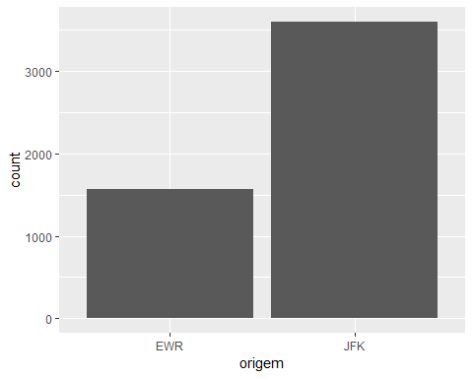

TRUE